**Инструкция по установке экземпляра программного обеспечения, предоставленного для проведения экспертной проверки**

1. Установить VirtualBox для вашей операционной системы (https://www.virtualbox.org/wiki/Downloads).

2. Скачать архив виртуальной машины (далее VM) agency-for-software-registry.ova по ссылке:

<https://cloud.mail.ru/public/qA63/KRb8ZZmPF>

3. Выбрать в меню VirtualBox «Инструменты – Импорт».

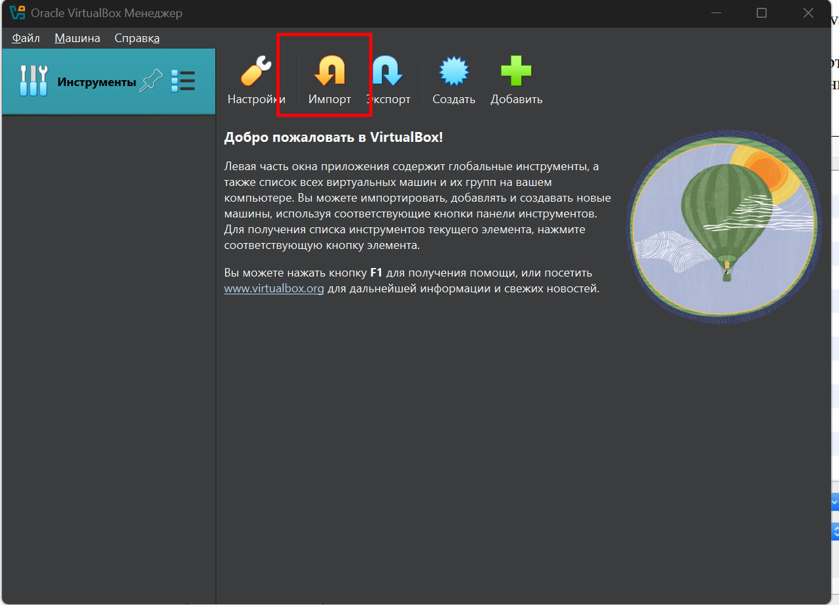

4. Указать путь к ранее скаченному файлу agency-for-software-registry.ova и выбрать «Далее»

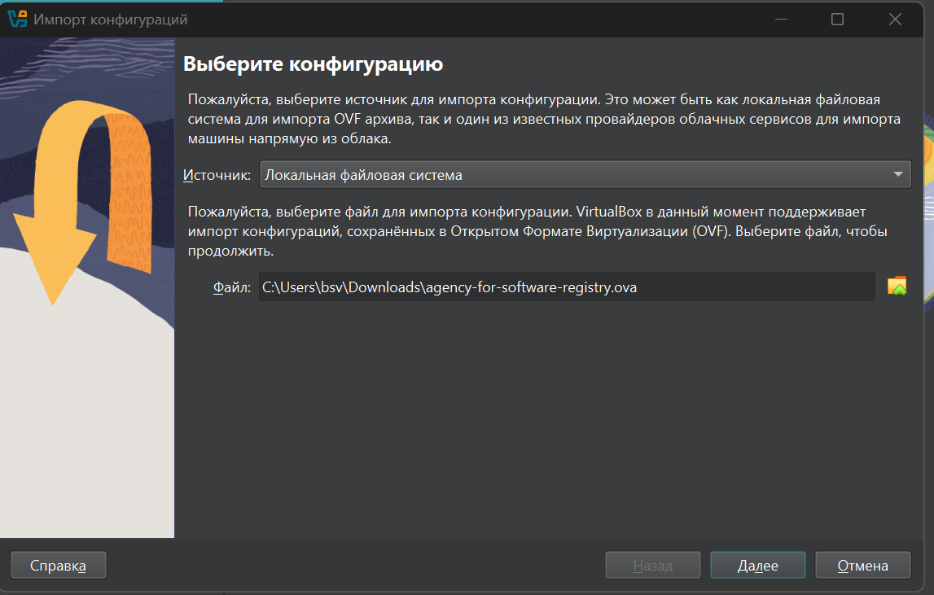

5. В окне импорта выбрать «Экспертный режим», путь для импорта «Папка машины» (где будет располагаться VM на вашем ПК) и остальные опции согласно рисунку:

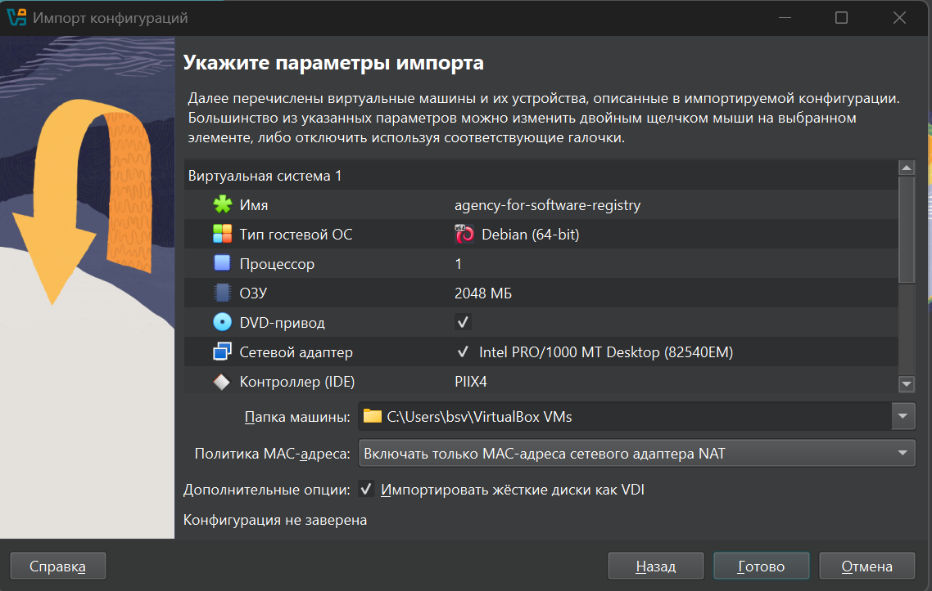

6. В меню VirtualBox «Файл – Менеджер сетей хоста» создать сеть как показано на рисунках:

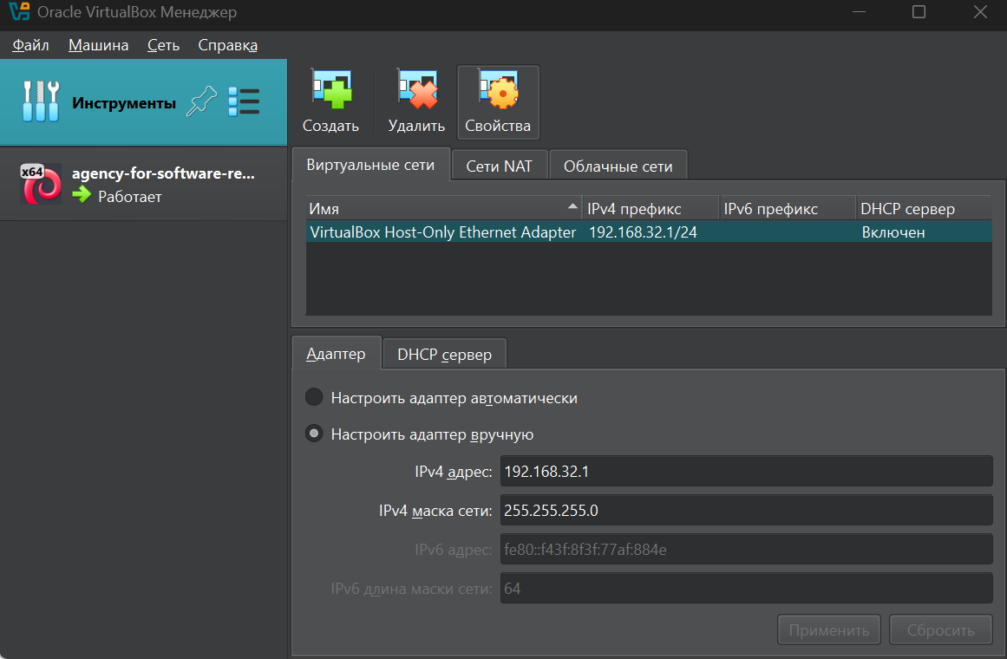

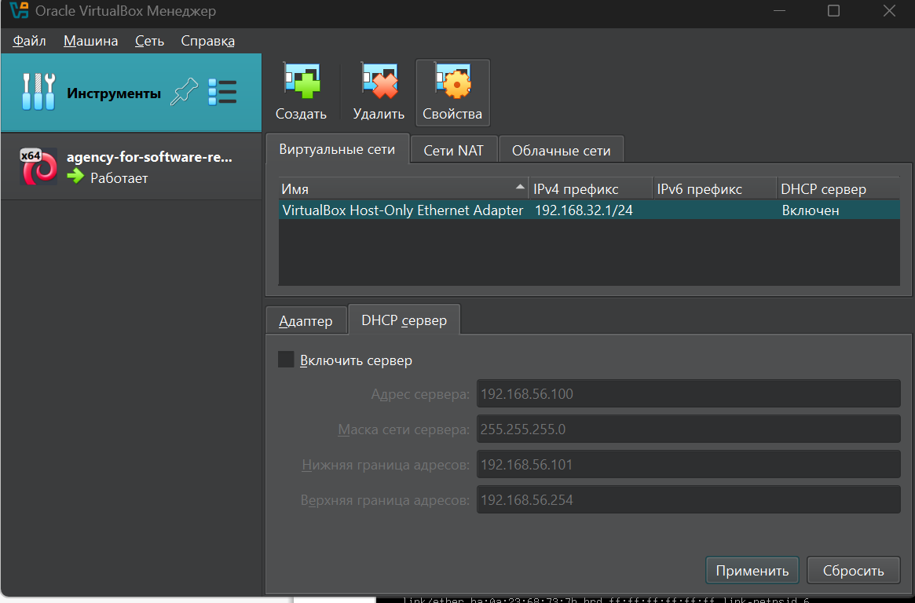

7. В главном окне VirtualBox выбрать из списка agency-for-software-registry и нажать «Настроить»:

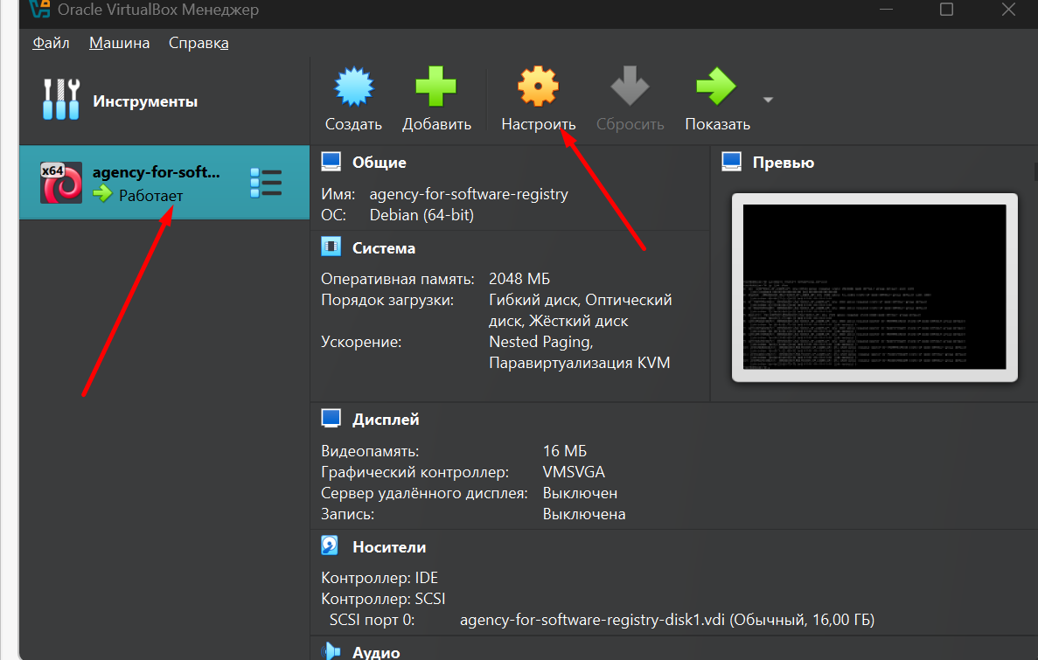

8. В пункте настроек «Сеть» проверить соответствие рисунку ниже (галочка «Включить сетевой адаптер» должна стоять только у Адаптер 1):

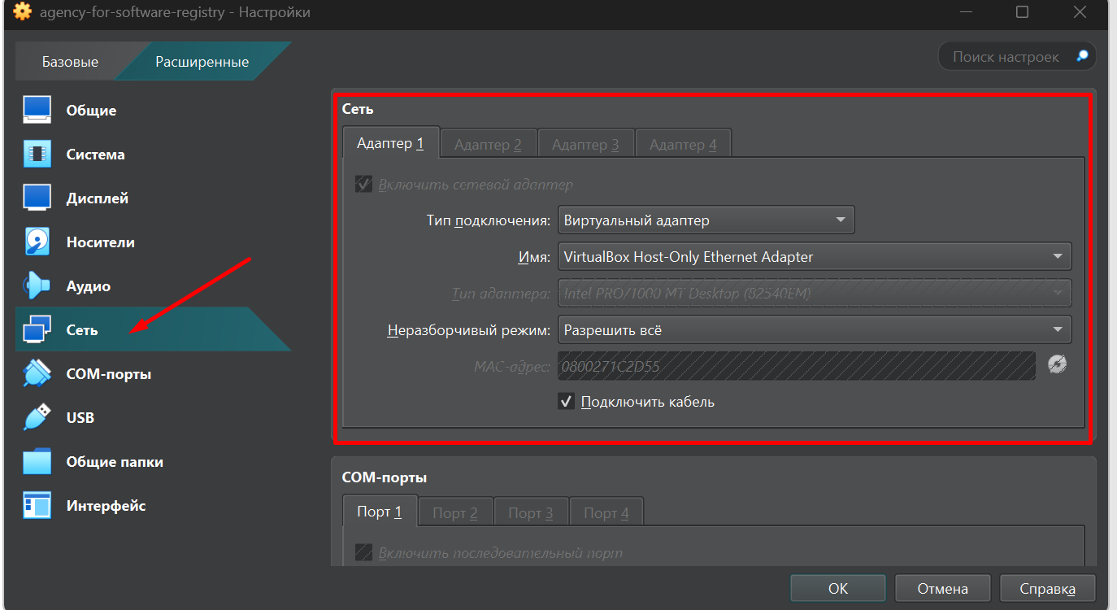

9. Далее необходимо внести изменения в системный файл hosts, который находится в директории для Windows: C:/Windows/system32/drivers/etc/hosts, для *.nix /etc/hosts

Дополните файл следующим: **192.168.32.2 test.agencycontrol.ru**

10. После выполнения всех пунктов, выберите в главном окне agency-for-software-registry и нажмите «Запустить»

11. Перейти в браузере на сайт <http://test.agencycontrol.ru/>



12. Войти в личный кабинет с учетными данными:

**Логин: rosreestr**

**Пароль: xBs52Dic8**

13. Для доступа в виртуальную машину, использовать учетные данные:

**Логин: user**

**Пароль: ieR8Bahs**